CENU APTAUJAS ANKETA
“Koplietošanas rekreācijas vietas izveide un satiksmes drošības uzlabošana
“Airītēs” kad.Nr. 80170010101”
Informācija par pasūtītāju:
Nosaukums: | Ropažu novada pašvaldība
Reģistrācijas numurs: | 90000067986
Juridiskā adrese: | Institūta iela 1a, Ulbroka, Stopiņu pagasts, Ropažu novads, LV-2130
Iestādes Kontaktpersona: | Attīstības, īpašumu un investīciju departamenta, Projektu vadītāja, Ilze Kļaviņa, ilze.klavina@ropazi.lv
Iestādes Kontakttālrunis: | 27757387
Cenu piedāvājumu sūtīt uz e-pasta adresi: | cenu.aptaujas@ropazi.lv
Piedāvājumu iesniegšanas termiņš: | Līdz 04.09.2023, plkst.13:00

Cenu izpētes mērķis – noskaidrot zemāko cenu piedāvājumu.
Līgums tiks slēgts ar pretendentu, kura iesniegtais cenu aptaujas piedāvājums ir atbilstošs un ar zemāko piedāvāto cenu.
Informācija par rezultātu tiks izsūtīta elektroniski.

Informācija par priekšmetu:
1.Zemes gabala raksturojums
Priekšmeta apraksts:
Labiekārtošanas darbu robeža | ‘Airītes’ kad.Nr. 80170010101 daļa pie ēkas Dārzu iela 2A  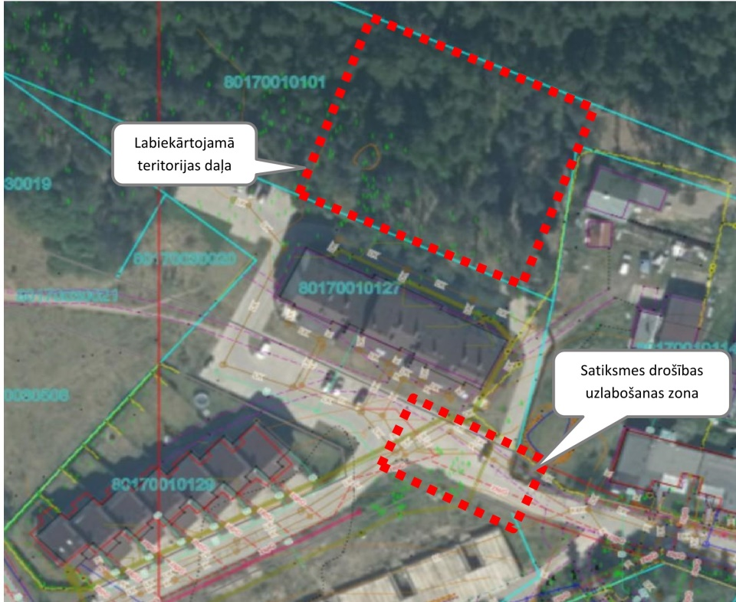
Esošās situācijas apraksts | Teritorijas labiekārtošanas darbi paredzēti pašvaldībai piederošā priežu mežā bez reljefa pārveides.  Satiksmes drošības uzlabošana paredzēta Dārzu ielas sarkanās līnijās.
Ainava un labiekārtojums | Saglabājamas esošās ainavas vērtības – esošie koki, reljefs un zemsedze.  Bīstamo koku un krūmu izzāģēšana.  Gājēju celiņa izveide, nodrošinot saglabājamo koku dzīvotspēju, neskarot sakņu sistēmu.  Zāliena atjaunošana – visās nepieciešamajās zonās.  Ēkas arhitektūrai pieskaņotu, vienota stila, savstarpēji saderīgu labiekārtojuma elementu komplekta uzstādīšana:  - Soliņi ar atzveltni bez roku balstiem - 3.gab.  - Atkritumu urna ar vāku – 1.gab.  - Velo turētāji – vismaz 5 velosipēdu rāmju pieslēgšanai.  - Sfēriskie spoguļi – 2.gab.  - Apgaismojums ar saules baterijām – 5. gaismas ķermeņi, prožektora tipa (montējami uz koku stumbriem).
2. Labiekārtošanas risinājuma plāns
Labiekārtojuma risinājums | Labiekārtošanas risinājumu saskaņā ar spēkā esošo normatīvu prasībām izstrādā PRETENDENTS.  - Izstrādāts plāns uz topogrāfiskās pamatnes ar celiņa trasi, labiekārtojuma elementu novietnēm un norādītiem bīstamiem, izzāģējamiem kokiem, vertikālām un horizontālām piesaistēm.  Celiņa trase jāparedz ārpus saglabājamo koku KRITISKO SAKŅU AIZSARDZĪBAS ZONAS (attālums = koka stumbra diametrs reizināts ar 5).  Ja darbi paredzēti MINIMĀLĀ SAKŅU AIZSARDZĪBAS ZONĀ (attālums = stumbra diametrs reizināts ar 10) jānorāda risinājumi sakņu aizsardzībai un koku dzīvotspējas nodrošināšanai.  - Noteikts daudzums un apjoms labiekārtojuma elementiem, celiņa izbūvei, segumam zem soliņiem, zāliena atjaunošanai.  - Aprēķināti būvdarbu apjomi
Labiekārtojuma risinājuma saskaņošana | Projektētājs saskaņo Labiekārtojuma risinājumu ar:  - Inženiertīklu īpašniekiem;  - Dārzu iela 2A ēkas iedzīvotājiem (sadarbībā ar pasūtītāja pārstāvi sadarbības līguma ietvaros);  - Ropažu novada pašvaldības Nekustamā īpašuma nodaļu:  - satiksmes drošības aprīkojums (ceļu inženieri; inženiertīklu inženieri),  - labiekārtojums – ainavu arhitektu,  - Ropažu novada pašvaldības Vangažu pilsētas pārvaldnieku;  - Ropažu novada pašvaldības Izpilddirektoru;  PASŪTĪTĀJS garantē saskaņošanu katrā pašvaldības struktūrvienībā ne ilgāk kā 1(viena) mēneša laikā kopš dienas, kad pretendents to iesniedzis, sadarbojoties ar pasūtītāja pārstāvi sadarbības līguma ietvaros.  Ceļu satiksmes spoguļu izvietojuma shēmu ar VAS “Latvijas Valsts ceļi” saskaņo PASŪTĪTĀJS.
Teritorijas labiekārtošanas darba uzdevums
Esošas takas pārveide par cieta seguma gājēju celiņu ~75 m² | Cieta seguma gājēju celiņš. Seguma konstrukcija saskaņā ar būvniecības ieceres specifikāciju. MK noteikumi Nr.240 “Vispārīgie teritorijas plānošanas, izmantošanas un apbūves noteikumi” 102.1. gājēju celiņa platums – ne mazāks par 1,2 m, tā iesegums – no cieta un jebkuros laikapstākļos neslīdoša materiāla.
Labiekārtojuma elementu uzstādīšana | Saskaņā ar ražotāju izstrādātu montāžas instrukciju.
Sfērisko satiksmes spoguļu (2gab) montāža | Ierīkošana saskaņā ar saskaņoto satiksmes drošības spoguļu izvietojuma shēmu, atbilstoši nosacījumiem: LVS 77-2 “Ceļa zīmes 2. daļa” uzstādīšanas nosacījumi un LVS 77.2014 3. daļa.
Teritorijas labiekārtošanas materiālās vērtības
Sfēriskie spoguļi | Sfēriskie spoguļi  Skaits - 2 gab.  Analogs vai līdzvērtīgs izstrādājums:  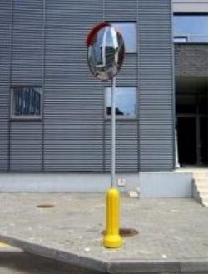  - Vandāldrošs satiksmes drošības papildaprīkojums - sfēriskais spogulis  - Uzstādāms uz brīvstāvoša balsta, saskaņā ar ražotāju izstrādātu montāžas instrukciju. Atbilstību pretendents apliecina piedāvājumā
Atkritumu tvertne | Skaits - 1  Vandāldroša Betona atkritumu urna ar nosedzošu vāku un pelnu uztvērēju, viegli apsaimniekojams tipveida  ražojuma elements, ar tilpumu 40-60l. Dizains saskaņots ar pārējiem labiekārtojuma elementiem
Velosipēdu novietne | Skaits – 1 novietne vismaz 5 velosipēdu rāmju pieslēgšanai  Vandāldroši veloturētāji piemēroti visa veida un izmēra velosipēdiem, tai skaitā velosipēdiem ar disku bremzēm.  Tērauds ar pretkorozijas apstrādi  Uzstādāms šķeltu laukakmeņu segumā saskaņā ar ražotāju izstrādātu montāžas instrukciju.
Āra sols | Skaits - 3 gab.  Vandāldrošs trīs vietīgs sols ar koka atzveltni un sēdvirsmu, bez roku balstiem. Dizains saskaņots pārējiem labiekārtojuma elementiem  Uzstādāms šķeltu laukakmeņu segumā saskaņā ar ražotāju izstrādātu montāžas instrukciju.
Saules prožektors āra apgaismojumam | Analogs vai līdzvērtīgs izstrādājums:  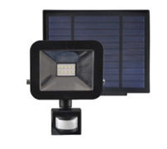  Skaits 5 gab  Svars 0.400 – 0.600kg robežās  Sensors Saules baterija, darbojas kustību sensors  LED gaisma Auksti balta  Gaismas plūsma Vismaz 750lm  Jauda 10W  Sistēmai jānodrošina vismaz 5stundu darbība trīs dienas pēc kārtas bezsaules dienās. Atbilstību pretendents apliecina piedāvājumā  Montāža uz esošo koku stumbra h= 4-5m saskaņā ar ražotāja izstrādātu montāžas instrukciju. Atbilstību pretendents apliecina piedāvājumā
Līguma izpildes laiks: | 10 nedēļu laikā no līguma noslēgšanas dienas, bet ne vēlāk kā līdz 2023.gada 01.novembrim.
Izmaksas, kas jāiekļauj cenā: | Transports (piegāde) līdz objekta atrašanās vietai,  Uzstādīšana, ierīkošana objekta atrašanās vietā,  Labiekārtojuma risinājuma dokumentācija izstrāde (labiekārtojuma risinājuma izstrādei un bīstamo koku ciršanas atļaujas saņemšanai).  Pretendentam jānodrošina garantijas termiņš veiktajiem Darbiem, pielietotajiem materiāliem un uzstādītajam aprīkojumam 36 (trīsdesmit seši) mēneši no dienas, kad Pasūtītājs Darbus ir pieņēmis ar nodošanas – pieņemšanas aktu.  Visas izmaksas, kas saistītas ar pakalpojuma izpildi.

PIETEIKUMS DALĪBAI CENU APTAUJĀ

CENU APTAUJAS NOSAUKUMS: “Koplietošanas rekreācijas vietas izveide un satiksmes drošības uzlabošana “Airītēs” kad.Nr. 80170010101”

Informācija par pretendentu:
Pretendenta nosaukums:
Reģistrācijas numurs:
Juridiskā adrese:
Bankas rekvizīti (bankas nosaukums, bankas konta Nr.):
Vadītāja vai pilnvarotās personas amats, vārds un uzvārds:
Kontaktpersona:
Kontakttālrunis:
E-pasta adrese:

PRETENDENTA PIETEIKUMS

Prasības |  | Pretendenta piedāvājums, apraksts, ražotājs, modelis u.c. informācija atbilstoši prasībām
Priekšmeta apraksts:
Labiekārtošanas darbu robeža | ‘Airītes’ kad.Nr. 80170010101 daļa pie ēkas Dārzu iela 2A  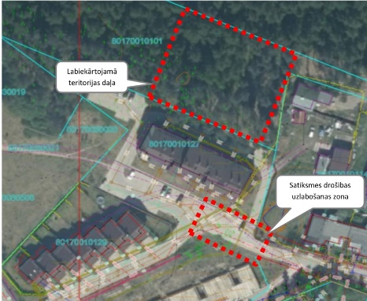
Esošās situācijas apraksts | Teritorijas labiekārtošanas darbi paredzēti pašvaldībai piederošā priežu mežā bez reljefa pārveides.  Satiksmes drošības uzlabošana paredzēta Dārzu ielas sarkanās līnijās.
Ainava un labiekārtojums | Saglabājamas esošās ainavas vērtības – esošie koki, reljefs un zemsedze.  Bīstamo koku un krūmu izzāģēšana.  Gājēju celiņa izveide, nodrošinot saglabājamo koku dzīvotspēju, neskarot sakņu sistēmu.  Zāliena atjaunošana – visās nepieciešamajās zonās.  Ēkas arhitektūrai pieskaņotu, vienota stila, savstarpēji saderīgu labiekārtojuma elementu komplekta uzstādīšana:  - Soliņi ar atzveltni bez roku balstiem - 3.gab.  - Atkritumu urna ar vāku – 1.gab.  - Velo turētāji – vismaz 5 velosipēdu rāmju pieslēgšanai.  - Sfēriskie spoguļi – 2.gab.  Apgaismojums ar saules baterijām – 5. gaismas ķermeņi, prožektora tipa (montējami uz koku stumbriem).
Labiekārtošanas risinājuma plāns
Labiekārtojuma risinājums | Labiekārtošanas risinājumu saskaņā ar spēkā esošo normatīvu prasībām izstrādā PRETENDENTS.  - Izstrādāts plāns uz topogrāfiskās pamatnes ar celiņa trasi, labiekārtojuma elementu novietnēm un norādītiem bīstamiem, izzāģējamiem kokiem, vertikālām un horizontālām piesaistēm.  Celiņa trase jāparedz ārpus saglabājamo koku KRITISKO SAKŅU AIZSARDZĪBAS ZONAS (attālums = koka stumbra diametrs reizināts ar 5).  Ja darbi paredzēti MINIMĀLĀ SAKŅU AIZSARDZĪBAS ZONĀ (attālums = stumbra diametrs reizināts ar 10) jānorāda risinājumi sakņu aizsardzībai un koku dzīvotspējas nodrošināšanai.  - Noteikts daudzums un apjoms labiekārtojuma elementiem, celiņa izbūvei, segumam zem soliņiem, zāliena atjaunošanai.  Aprēķināti būvdarbu apjomi
Labiekārtojuma risinājuma saskaņošana | Projektētājs saskaņo Labiekārtojuma risinājumu ar:  - Inženiertīklu īpašniekiem;  - Dārzu iela 2A ēkas iedzīvotājiem (sadarbībā ar pasūtītāja pārstāvi sadarbības līguma ietvaros);  - Ropažu novada pašvaldības Nekustamā īpašuma nodaļu:  - satiksmes drošības aprīkojums (ceļu inženieri; inženiertīklu inženieri),  - bīstamo koku ciršana (mežsaimniecības inženieri; vides speciālists),  - labiekārtojums – ainavu arhitektu,  - Ropažu novada pašvaldības Vangažu pilsētas pārvaldnieku;  - Ropažu novada pašvaldības Izpilddirektoru;  PASŪTĪTĀJS garantē saskaņošanu katrā pašvaldības struktūrvienībā ne ilgāk kā 1(viena) mēneša laikā kopš dienas, kad pretendents to iesniedzis, sadarbojoties ar pasūtītāja pārstāvi sadarbības līguma ietvaros.  Ceļu satiksmes spoguļu izvietojuma shēmu ar VAS “Latvijas Valsts ceļi” saskaņo PASŪTĪTĀJS.  Topogrāfiju nodrošina PASŪTĪTĀJS – pielikums Nr.1.
Teritorijas labiekārtošanas darba uzdevums
Esošas takas pārveide par cieta seguma gājēju celiņu ~75 m² | Cieta seguma gājēju celiņš. Seguma konstrukcija saskaņā ar būvniecības ieceres specifikāciju. MK noteikumi Nr.240 “Vispārīgie teritorijas plānošanas, izmantošanas un apbūves noteikumi” 102.1. gājēju celiņa platums – ne mazāks par 1,2 m, tā iesegums – no cieta un jebkuros laikapstākļos neslīdoša materiāla.
Labiekārtojuma elementu uzstādīšana | Saskaņā ar ražotāju izstrādātu montāžas instrukciju.
Sfērisko satiksmes spoguļu (2gab) montāža | Ierīkošana saskaņā ar saskaņoto satiksmes drošības spoguļu izvietojuma shēmu, atbilstoši nosacījumiem: LVS 77-2 “Ceļa zīmes 2. daļa” uzstādīšanas nosacījumi un LVS 77.2014 3. daļa.
Sfēriskie spoguļi | Sfēriskie spoguļi  Skaits - 2 gab.  - Vandāldrošs satiksmes drošības papildaprīkojums - sfēriskais spogulis  - Uzstādāms uz brīvstāvoša balsta, saskaņā ar ražotāju izstrādātu montāžas instrukciju. Atbilstību pretendents apliecina piedāvājumā  Analogs vai līdzvērtīgs izstrādājums
Atkritumu tvertne | Skaits – 1 gab.  Vandāldroša Betona atkritumu urna ar nosedzošu vāku un pelnu uztvērēju, viegli apsaimniekojams tipveida  ražojuma elements, ar tilpumu 40-60l. Dizains saskaņots ar pārējiem labiekārtojuma elementiem
Velosipēdu novietne | Skaits – 1 novietne vismaz 5 (piecu) velosipēdu rāmju pieslēgšanai  Vandāldroši veloturētāji piemēroti visa veida un izmēra velosipēdiem, tai skaitā velosipēdiem ar disku bremzēm.  Tērauds ar pretkorozijas apstrādi  Uzstādāms šķeltu laukakmeņu segumā saskaņā ar ražotāju izstrādātu montāžas instrukciju.
Āra sols | Skaits - 3 gab.  Vandāldrošs trīs vietīgs sols ar koka atzveltni un sēdvirsmu, bez roku balstiem. Dizains saskaņots pārējiem labiekārtojuma elementiem  Uzstādāms šķeltu laukakmeņu segumā saskaņā ar ražotāju izstrādātu montāžas instrukciju.
Saules prožektors āra apgaismojumam: | Analogs vai līdzvērtīgs izstrādājums:  Skaits 5 gab  Svars 0.400 – 0.600kg robežās  Sensors Saules baterija, darbojas kustību sensors  LED gaisma Auksti balta  Gaismas plūsma Vismaz 750lm  Jauda 10W  Sistēmai jānodrošina vismaz 5stundu darbība trīs dienas pēc kārtas bez saules dienās. Atbilstību pretendents apliecina piedāvājumā  Montāža uz esošo koku stumbra h= 4-5m saskaņā ar ražotāja izstrādātu montāžas instrukciju. Atbilstību pretendents apliecina piedāvājumā
Pievienotas piedāvājuma materiālo vērtību atbilstošas skices un/vai pilnkrāsu vizuāli fotoattēli | jā
Cenas aktualitātes nodrošinājums | vismaz līdz 30.11.2023.
Pretendents | Pretendents / pakalpojuma sniedzējs ir Eiropas Ekonomiskajā zonā reģistrēta personālsabiedrība vai juridiska persona.
Atbilstības dati | Pretendents norāda piedāvājuma materiālo vērtību izcelsmi, iesniedzot ražotāja sertifikātu vai citu apliecinošu dokumentāciju.
Līguma izpildes laiks: | 10 nedēļu laikā no līguma noslēgšanas dienas, bet ne vēlāk kā līdz 2023.gada 01.decembrim.
Izmaksas, kas jāiekļauj cenā: | Transports (piegāde) līdz objekta atrašanās vietai,  Uzstādīšana, ierīkošana objekta atrašanās vietā,  Labiekārtojuma risinājuma dokumentācija izstrāde (labiekārtojuma risinājuma izstrādei un bīstamo koku ciršanas atļaujas saņemšanai).  Pretendentam jānodrošina garantijas termiņš veiktajiem Darbiem, pielietotajiem materiāliem un uzstādītajam aprīkojumam 36 (trīsdesmit seši) mēneši no dienas, kad Pasūtītājs Darbus ir pieņēmis ar nodošanas – pieņemšanas aktu.  Visas izmaksas, kas saistītas ar pakalpojuma izpildi.
Nodokļi | Uz piedāvājuma iesniegšanas pēdējo dienu pretendentam nav VID nodokļu parādu | Apliecinājums no VID EDS par nodokļu neesamību

FINANŠU PIEDĀVĀJUMS

Apraksts | Skaits | Cena EUR bez PVN par vienu vienību | Cena EUR bez PVN par visu apjomu
Projekta izstrāde un saskaņošana | 1 kompl.
Cieta seguma gājēju celiņš | 75 m2
Teritorijas labiekārtošanas elementu - piegāde un uzstādīšana:
Saules prožektors āra apgaismojumam | 5 gab.
Sfēriskie spoguļi | 2 gab.
Atkritumu urna | 1 gab.
Sols ar atzveltni | 3 gab.
Velosipēda novietne 5 velosipēdiem | 1 gab.
Gala dokumentācijas sagatavošana | 1 kompl.
Cena bez PVN, EUR:
PVN summa, EUR:
Kopējā cena ar PVN, EUR:

Apliecinu, ka Finanšu piedāvājumā piedāvātajā cenā ievērtētas un iekļautas visas ar standarta pakalpojuma sniegšanu saistītās izmaksas, tai skaitā, darbaspēka, tehnisko resursu, transporta izmaksas, kā arī peļņa, iespējamie riski (to novēršanas vai samazināšanas) un citas iespējamās ar pakalpojuma sniegšanu saistītās izmaksas, ietverot visus piemērojamos nodokļus, izņemot pievienotās vērtības nodokli. Apzinos, ka nebūs tiesību pieprasīt piedāvātās līgumcenas paaugstināšanu un pasūtītājs nemaksās vairāk, nekā noteiktā līgumcena.

Vārds, uzvārds: | Pretendenta pārstāvis ar pārstāvības tiesībām vai tā pilnvarotā persona
Amats:
Paraksts:

